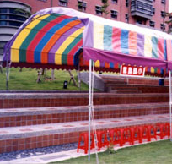
陽明樓
水塔
供自來水水

聖火台
供自來水

厠所
供自來水水

動態社團成果展、藝讚風華舞展
愛心鑼、慈善KTV
觀眾席50位
觀眾席50位
露天
47  218 | 48  201 | 49  119 | 50  214
靜態社團闖關區
44-101
45-112
46-206

舞台
(司令台)

10-107
09-118
08-118
07-217
06-117
05-208
04-103
03-102
02-122
01-111

15-211
14-109
13-121
12-203
11-106

18  215 | 19  202 | 20  209 | 21  219 | 22  207 | 23  204 | 24  223 | 25  216 | 26  120 | 27  319 | 28  108 | 29  205

30  114 | 31  222 | 32  113 | 33  213 | 34  105 | 35  221 | 36  104 | 37  115 | 38  212 | 39  123

40  220 | 41  210 | 42  321 | 43  116

17-124
16-110

服務站招待處 | 闖關卡回收

歸仁國中68週年校慶「我在，因有您的愛」
愛心園遊會場地配置示意圖
愛心
義賣
攤位

